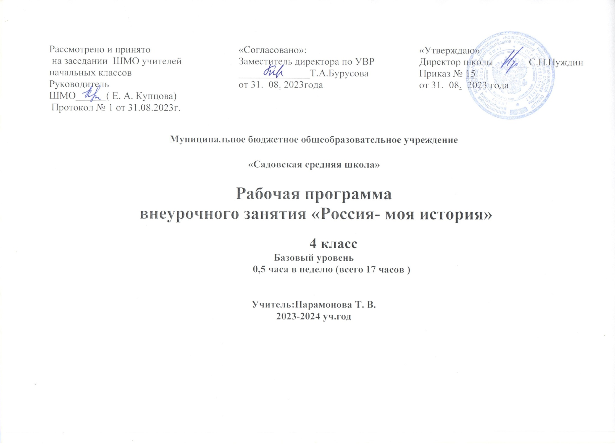

**Пояснительная записка**

В Концепции духовно-нравственного воспитания российских школьников сформулирована высшая цель образования – высоконравственный, творческий, компетентный гражданин России, принимающий судьбу Отечества как свою личную, осознающий ответственность за настоящее и будущее своей страны, укоренный в духовных и культурных традициях многонационального народа Российской Федерации.

В последнее десятилетие в России произошли экономические и политические изменения, которые привели к значительной социальной дифференциации населения и потере духовных ценностей. Эти изменения снизили воспитательное воздействие российской культуры и образования как важнейших факторов формирования чувства патриотизма. Стала все более заметной постепенная утрата нашим обществом традиционно российского патриотического сознания, что привело к деформации в воспитании подрастающего поколения. Поэтому необходимость возрождения патриотического воспитания сегодня является одной из приоритетных задач воспитательной работы нашей общеобразовательной школы. Патриотическое воспитание должно осуществляться на основе качественно нового представления о статусе воспитания с учётом отечественных традиций, национально-региональных особенностей, достижений современного педагогического опыта. Патриотическое воспитание в рамках данной программы рассматривается, как дифференцированный процесс, с учётом возрастных особенностей учащихся.

Начальная школа должна привить учащимся ответственное отношение к труду, хороший художественный вкус, воспитывать лучшие нравственные качества, любовь к Отечеству, своему народу, его языку, духовным ценностям и природе, уважительное отношение к другим народам и их национальным культурам; способствовать разностороннему и гармоничному развитию младших школьников, раскрытию их творческих способностей.

Чтобы приобщить детей к углубленному традиционному наследию, воспитать неравнодушного гражданина своей страны разработана данная программа по формированию гражданственности.

Кроме познавательного, она имеет важное воспитательное значение, так как показывает нравственное и эстетическое богатство традиционной культуры, способствует формированию осознанного чувства, основанного на понимании духовных ценностей, рождённых веками исторического пути любого народа.

Цели программы достигаются совместными усилиями семьи, школы, общественных организаций.

Данная программа имеет интегрированный характер.

В целях реализации поставленных задач предложено следующее направление: духовно-нравственное.

**Цель программы:** создание условий для формирования личности гражданина и патриота России с присущими ему ценностями, взглядами, ориентациями, установками, мотивами деятельности и поведения;

**Основные задачи:**

* совершенствование системы патриотического воспитания,
* формирование у учащихся гражданственности и патриотизма как качеств конкурентоспособной личности,
* воспитание любви к Отечеству, духовности, нравственности на основе общечеловеческих ценностей.
* воспитание свободного гражданина с развитыми интеллектуальными способностями;
* воспитание уважения к культурному и историческому прошлому России, к традициям своего народа;
* привитие чувства гордости, глубокого уважения и почитания символов Российской Федерации, исторических святынь Отечества;
* формирование у обучающихся сознательного отношения к здоровому образу жизни;
* формирование культуры межнационального общения;
* формирование у обучающихся знаний и представлений о достижениях нашей страны в области науки, техники и культуры;
* формирование традиций в коллективе;
* создание условий для самоопределения, саморазвития и самореализации детей в процессе активной творческой деятельности.

**Особенности программы:**

Программа реализуется на основе следующих принципов:

* Принцип природосообразности.
* Принцип целостности учебно-воспитательного процесса.
* Принцип сотрудничества.
* Деятельностный подход.
* Личностно-ориентированный подход.
* Возрастной подход.

**Этапы реализации программы:**

Программа «Россия – родина моя!» состоит из 3 разделов:

1. С чего начинается Родина?

2.Культурное и природное наследие нашей страны.

3. «Родина» в творчестве поэтов и писателей.

**Условия реализации программы**

Возраст, на который рассчитана данная программа: обучающиеся в возрасте 9-10 лет.

Срок реализации программы: 1 год.

На основании плана внеурочной деятельности программа рассчитана на 17 часов.

**Формы организации внеурочной деятельности**

Для успешной реализации внеурочной деятельности используются: практическое занятие, экскурсии, групповая работа, ролевые игры, проектная работа.

Используется: фронтальная, индивидуальная, коллективная форма организации внеурочной деятельности.

**Планируемые результаты реализации программы**

**Личностные результаты**

У обучающихся**сформируются:**

* интерес к предмету;
* действия нравственно-эстетического оценивания (что такое хорошо, что такое плохо);
* понятие о малой родине, воспитание любви к родному дому, семье, школе, городу, поселку;
* формирование личностного отношения к окружающему миру (когда ребенок задает вопросы);
* формирование уважительного отношения к своей семье, развитие интереса к истории жизни семьи.

Обучающиеся**научатся:**

* быть любознательными, активно познающими мир;
* владеть основами умения учиться;
* любить родной край и свою страну;
* уважать и принимать ценности семьи и общества;
* быть готовыми самостоятельно действовать и отвечать за свои поступки перед семьей и школой;
* быть доброжелательными, умеющими слушать и слышать партнера, уметь высказать свое мнение;
* выполнять правила здорового и безопасного образа жизни для себя и окружающих.

**Метапредметные результаты**

**Регулятивные**

* введение правил;
* разный вид деятельности;
* разучивание игр;
* ориентирование учащихся на правила поведения дома, в школе, на улице, в общественном транспорте (что такое хорошо, что такое плохо).

**Познавательные:**

* формирование практических умений ориентироваться в окружающей среде;
* формирование знаний о современных профессиях;
* формирование знаний об истории России.
* формирование ценностного отношения к своей семье и еѐ родословной, толерантность в отношениях с представителями разных национальностей;
* воспитание  любви к своему народу, родному языку, к своим родным и близким;
* приобретение первоначальных знаний об обществе, государстве, о социальной политике государства.
* у детей будут сформированы понятия «Родина», «Отечество», «семья», «здоровый образ жизни»;

**Коммуникативные:**

* формирование умения объяснять свой выбор, строить фразы, аргументировать;
* формирование умения слушать и вступать в диалог;
* умение задавать вопросы;
* умение строить устный рассказ;
* формирование умений работать в парах, малых группах.

**Содержание программы:**

**1 раздел: «С чего начинается Родина?» (**воспитание гражданина, патриота своего города, своей страны)

Воспитание любви к родной школе, краю, стране; знакомство с географическим положением, развитие чувства патриотизма; развитие личности гражданина, защитника Отечества, ответственного отношения к семье, к людям; осознание своей значимости в судьбах нашей страны.

Формирование ценности знания, ориентированного на идею педагогики сотрудничества; воспитание положительного отношения к труду как важной ценности, развитие потребности в творческом труде; организация самообслуживания.

Ознакомление с государственными символами нашей страны, Конституцией РФ, правами и обязанностями родителей и детей, политикой государства и видными политическими деятелями.  
Формирование ценностного отношения к семье, её традициям; знакомство с понятием культура поведения; воспитание  почтения и любви к родителям и окружающим; организация сотрудничества по вопросам формирования духовно-нравственных качеств и  культуры поведения обучающихся; знакомство с историей своей родословной, привитие простейших навыков самоанализа.

**2 раздел: «Культурное и природное наследие нашей страны»**(включение учащихся в сферу осмысления культурных и природных ценностей нашей страны).

Раскрытие духовно-нравственной стороны познания окружающего мира, его богатства, красоты и разнообразия;  воспитание чувства ответственности; формирование средствами предметов художественно-эстетического цикла  разносторонней  личности, способной  отличать внешнюю красоту от внутренней, стремящуюся к гармонии; осознание себя частью единого общества.

Ознакомление разными направлениями праздников: государственными, семейными религиозными, профессиональными.

**3 раздел: «Родина» в творчестве поэтов и писателей». (**воспитание нравственной культуры через средства художественной выразительности)

        Этот раздел рассчитан на то, что к ребенку осмысление великого и дорогого понятия «Родина» приходит через художественное слово. Учащиеся знакомятся с творчеством великих писателей и поэтов, посвятивших Родине свои произведения. Анализируя и обсуждая наиболее значимые строки, ребята приходят к выводу о том, насколько необъятна и многогранна любовь к Родине. Мероприятие «Россия – Родина моя!» подводит итог данной внеурочной работы.

        В каждый раздел включены темы, посвящённые календарным праздникам.

**Календарно – тематическое планирование**

|  |  |  |  |
| --- | --- | --- | --- |
|  | **Тема** | **Дата** | |
| **по плану** | **по факту** |
|  | **С чего начинается Родина? (5 ч)** |  |  |
| 1 | Моя родина – Россия. Понятия «родина», «страна», «государство». |  |  |
| 2 | Моя - малая Родина. |  |  |
| 3 | Государственные символы нашей страны: герб, гимн, флаг. |  |  |
| 4 | Роль семьи в жизни человека. |  |  |
| 5 | Мой класс – моя семья. |  |  |
|  | **Культурное и природное наследие нашей страны. (7ч)** |  |  |
| 6 | Природные богатства России. |  |  |
| 7 | Судьба Земли – наша судьба. |  |  |
| 8 | Животные и растения Красной книги России |  |  |
| 9 | Люблю тебя, моя Россия. Музыкальный час. |  |  |
| 10 | Удивительные города России. |  |  |
| 11 | Музеи нашей страны. |  |  |
| 12 | Спортивные победы России. |  |  |
| **«Родина» в творчестве поэтов и писателей (5 ч)** | | | |
| 13 | Пословицы и поговорки о Родине. |  |  |
| 14 | Александр Невский – покровитель Санкт – Петербурга. День воинской славы. |  |  |
| 15 | Стихи о Родине. |  |  |
| 16 | «Никто не забыт, ничто не забыто!» |  |  |
| 17 | Итоговое мероприятие: «Россия – Родина моя!» |  |  |

**Литература.**

1. Азбука нравственного воспитания: Пособие для учителя./ Под ред. И.А. Каирова, О.С. Богдановой.- М.: Просвещение, 2007;

2. Д.В. Григорьев. Внеурочная деятельность школьников. Методический конструктор: пособие для учителя. – М.: Просвещение, 2010. – с.223

3. Н.Е. Щуркова. Воспитание в режиме повседневной жизни. – Воспитание школьников. - №7.- 2007. – с.17-23

4. Л.И. Гайдина, О.Е. Жиренко, В.А. Яровенко. Патриотическое воспитание 1-4 классы. Москва. «ВАКО» 2009

5. В.Е. Саплина, А.И. Саплин. Введение в историю. Книга для учителя. Москва. Дрофа, 1996

6. В.Е. Саплина, А.И. Саплин. Учебник. Введение в историю. Москва. Дрофа, 1997

7. Википедия –свободная энциклопедия http:Wikipedia.org